Лабораторная работа № 2
Тема: Ветвление и совместная разработка: удаленный репозиторий, ветки, слияние.
Цель: научиться создавать и авторизовывать удаленный репозиторий, синхронизировать локальный репозиторий с удаленным через SSH, работать с ветками при параллельной разработке, а также осознанно создавать и разрешать конфликт слияния.
Задания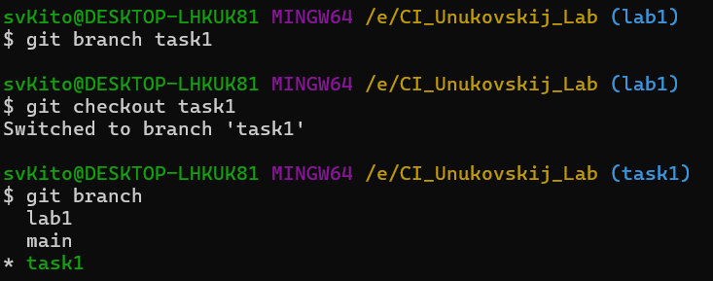
Рисунок 1.1 - Создали новую ветку task1 и перешли на нее

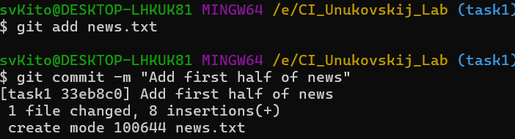
Рисунок 1.2 - Инициализировали файл

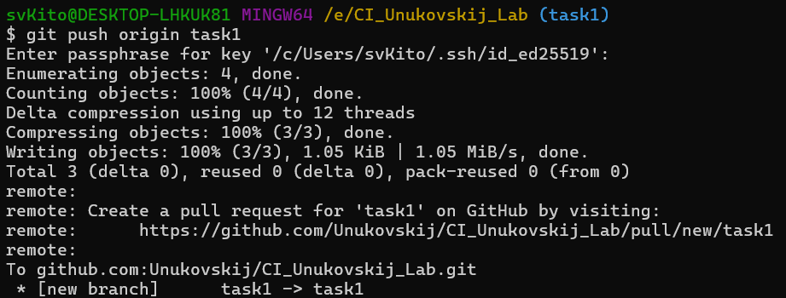
Рисунок 1.3 - Пушим файл на гит

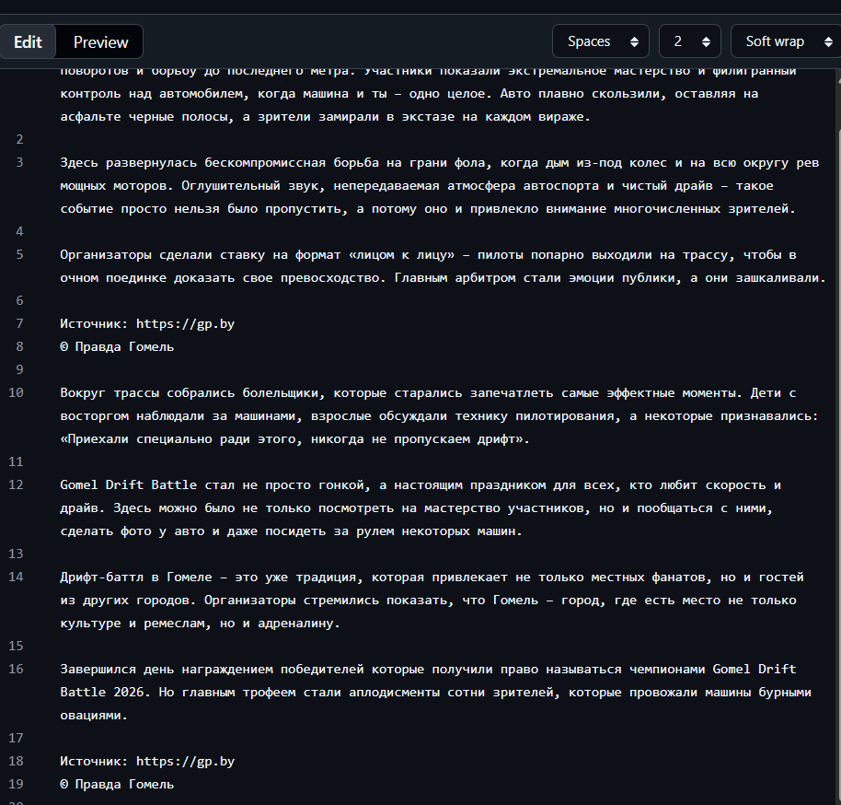
Рисунок 1.4 - Добавлена вторая часть через Git Gub

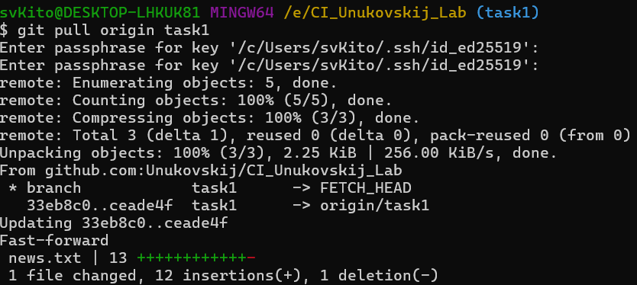
Рисунок 1.5 – Стягиваем с гита коммит
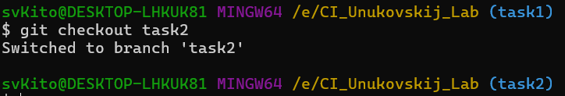
Рисунок 1.6 – Перехожу на ветку task2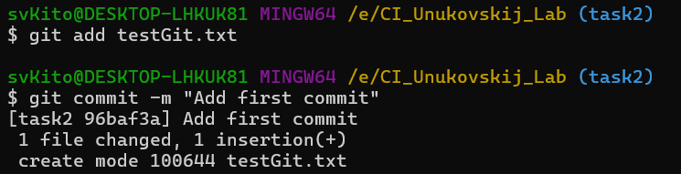
Рисунок 1.7 – первый коммит
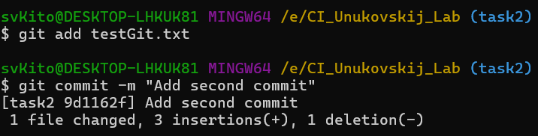
Рисунок 1.8 – Второй коммит
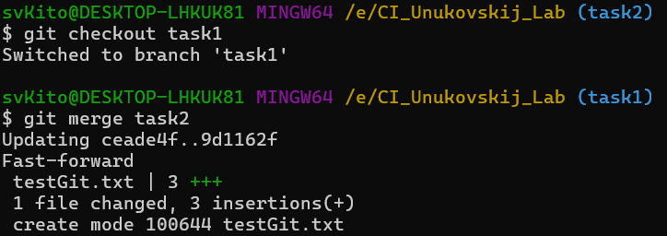
Рисунок 1.9 – Мержим ветку task2 в task1

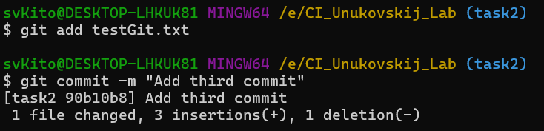
Рисунок 1.10 – Добавляю третий коммит

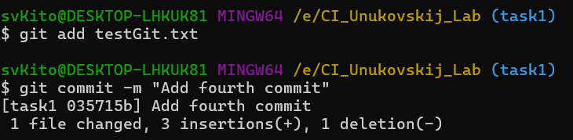
Рисунок 1.11 – На ветке task1 делаю 4 коммит

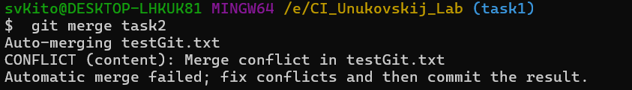
Рисунок 1.12 – Появился конфликт

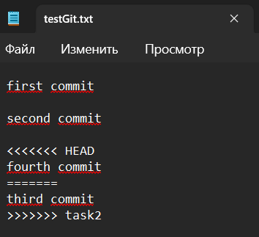
Рисунок 1.13 – Конфликт в файле

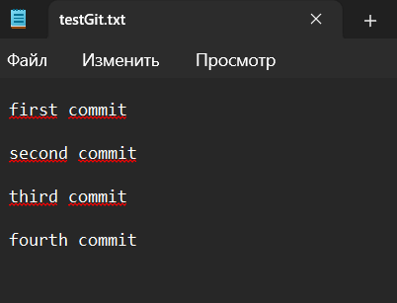
Рисунок 1.14 – Отредактировали файл

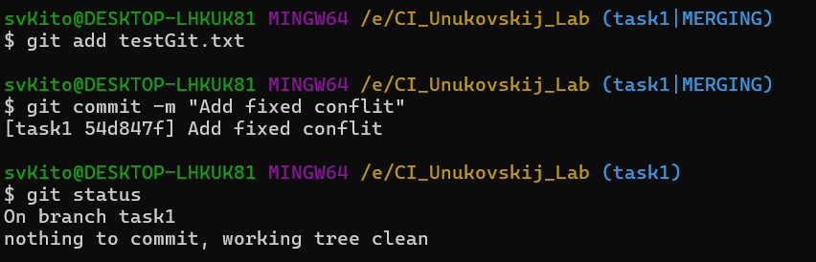
Рисунок 1.15 – Исправил конфликт
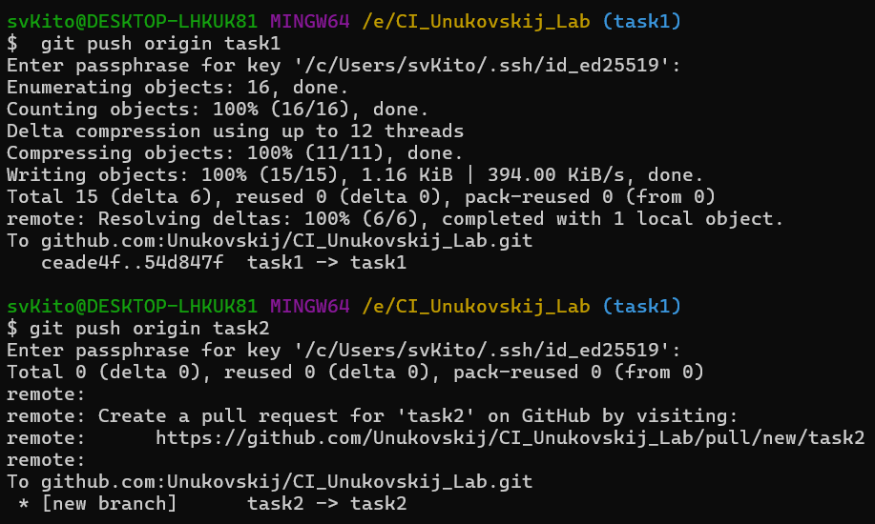
Рисунок 1.16 – Пушим две ветки
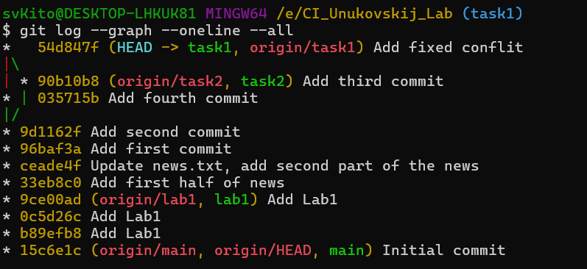
Рисунок 1.17 – История комитов

Контрольные вопросы
- В чем разница между git fetch, git pull и git push?
Ответ: fetch скачивает изменения с сервера, не трогая рабочую копию.
pull скачивает и сразу вливает в текущую ветку, то есть fetch плюс merge.
push отправляет локальные коммиты на сервер.
- Почему создание ветки в Git – «дешевая» с точки зрения ресурсов операция?
Ответ: Ветка это просто указатель на коммит, небольшой файл с хешем, а не копия файлов.
При создании ветки не дублируются ни рабочая директория, ни история.
Операция выполняется мгновенно независимо от размера репозитория.
- Что произойдет с содержимым файла, если объединить две ветки, в которых один и тот же участок файла был изменен по-разному?
Ответ: Возникнет конфликт слияния. Git остановит merge и вставит в файл маркеры конфликта. Разработчик вручную редактирует файл, убирает маркеры, делает git add и завершает слияние коммитом.
- Зачем в задании 2 конфликт создается намеренно, а не оставляется на волю случая?
Ответ: Чтобы гарантированно отработать навык разрешения конфликта.
В реальной работе конфликты редки, а на лабораторной нужен предсказуемый опыт. Это позволяет изучить маркеры конфликта и увидеть merge-коммит в истории.
- Чем аутентификация по SSH-ключу отличается от аутентификации по логину и паролю и почему она предпочтительнее?
Ответ: Приватный ключ никогда не передаётся по сети, сервер лишь проверяет владение им. Пароль можно подобрать, украсть или подсмотреть, при утечке злоумышленник получает полный доступ. SSH-ключ безопаснее и удобнее, многие сервисы включая GitHub отключили парольную аутентификацию.
- Что показывает второй родитель у коммита слияния (merge commit) в выводе git log?
Ответ: Коммит из вливаемой ветки. У merge-коммита два родителя: первый соответствует текущей ветке, второй указывает на влитую ветку.

Выводы : В ходе лабораторной работы номер два освоены основные приёмы работы с удалённым репозиторием и ветками в Git.

